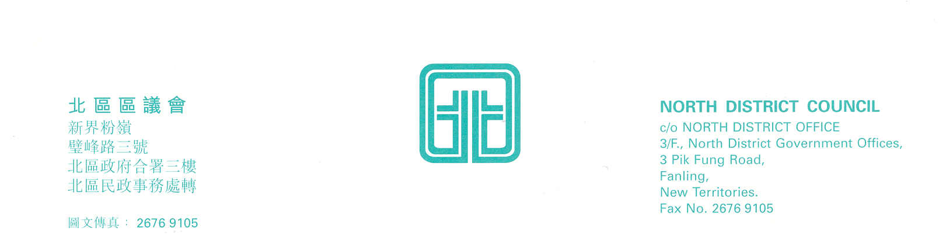

北區區議會交通及運輸委員會
第21次會議
上述會議將於2011年3月14日(星期一)下午2時30分，在新界粉嶺璧峰路3號北區政府合署3字樓北區區議會會議室舉行。當日會議議程如下：
- 通過第20次會議記錄
- 渠務署工程合約編號:DC/2009/07北區及吐露港區域污水收集系統馬料水、大埔及北區的主要幹渠改善
工程
(文件第9/2011號)
- 上水彩園路(近旭埔苑)的行人天橋(結構編號:NF122)加建升降機工程諮詢文件
(文件第6/2011號)
- 粉嶺公路介乎港鐵粉嶺站至和興路的隔音屏障工程
(文件第8/2011號)
- 2011至2012年度北區巴士路線發展計劃
(文件第7/2011號)
- 要求開設清河邨至油尖旺、荃灣、元朗巴士線
(文件第10/2011號)
- 港鐵上水站鄰近小巴總站附近興建候車上蓋
(文件第11/2011號)
- 要求502號線小巴優化分段收費及延長服務時間
(文件第12/2011號)
- 跟進501A及501K號小巴線合併後服務倒退事宜
(文件第13/2011號)
- 要求調查九巴270A及277X號線巴士未能兌現服務承諾問題
(文件第14/2011號)
- 北區交通調查工作小組匯報調查結果
- 續議事項：
- 要求於和興村對出一段百和路興建隔音屏障
(第20次會議記錄第22 – 35段)
- 建議修訂58K號小巴行車線
(第20次會議記錄第56 – 59段)
- 強烈要求開設小巴由聯和墟街市至北區醫院
(第20次會議記錄第82 – 89段)
- 其他事項
- 下次會議日期
上述會議歡迎市民旁聽，並會以廣東話進行。若旁聽人士需要英語傳譯，可於會議前最少三個工作天致電本秘書處（電話：2675 1602）要求安排。
北區區議會秘書處
2011年3月3日

